Выполнить в рабочей тетради лабораторную работу Внешнее строение рыбы. Фотографии работы отправить на почту abatski@mail.ru
Пояснения к работе.
1задание. Выбираете рисунок любой рыбы из учебника и описываете её по заданию.
2 задание. Делаете рисунок выбранной рыбы и зарисовываете ее. Рисунок цветными карандашами.

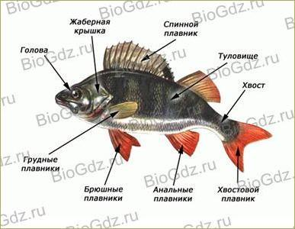
3 задание. На рисунке подписываете все плавники. В строчках пишите сколько всего плавников. И далее по названиям: спинной -1шт и т.д
4 задание. В учебнике найдите раздел Органы чувств и выберете и впишите те, которые расположены у рыбы на голове.
5задание. Не выполняем.
6 задание. Здесь описываете все как рыбы приспособлены жить в воде. Начиная от внешнего строения заканчивая внутренним.

